附件：
上海立信会计金融学院校车预约使用说明
- PC端使用说明
（一）请访问数字化校园
URL: https://sso.lixin.edu.cn/

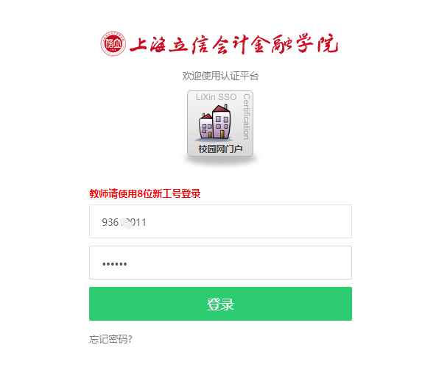
（二）由此进入数字校园，找到【校车预约系统】点击进入
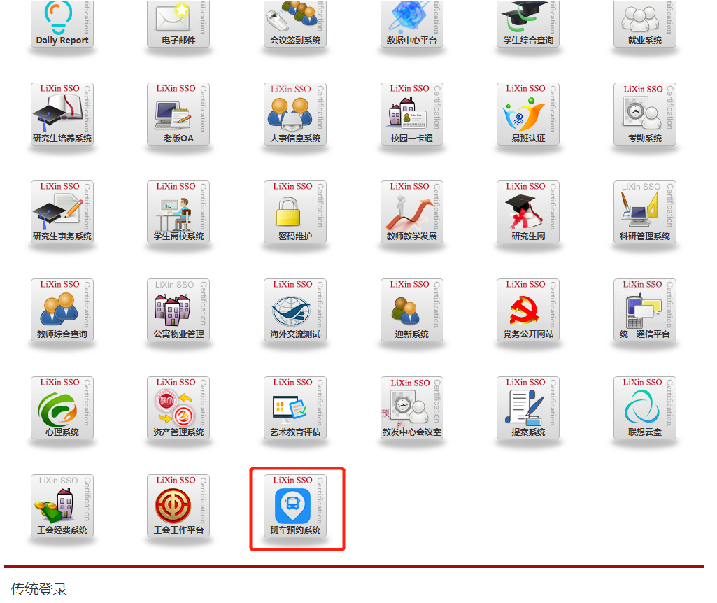
（三）点击新建按钮
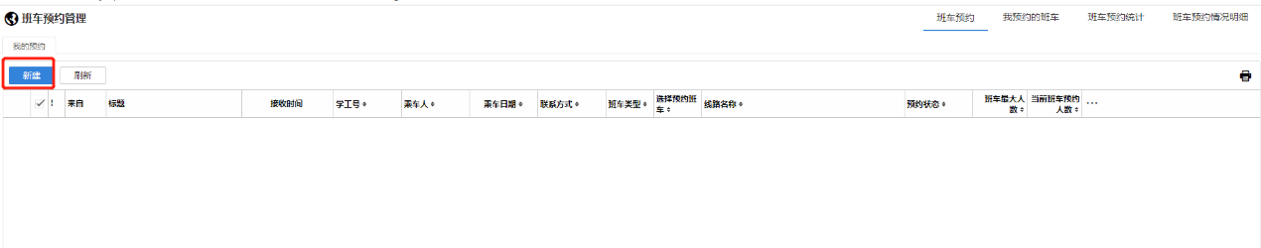
（四）选择所选框会弹出乘车线路、校车类型，点击右上角【马上预约】提交完成
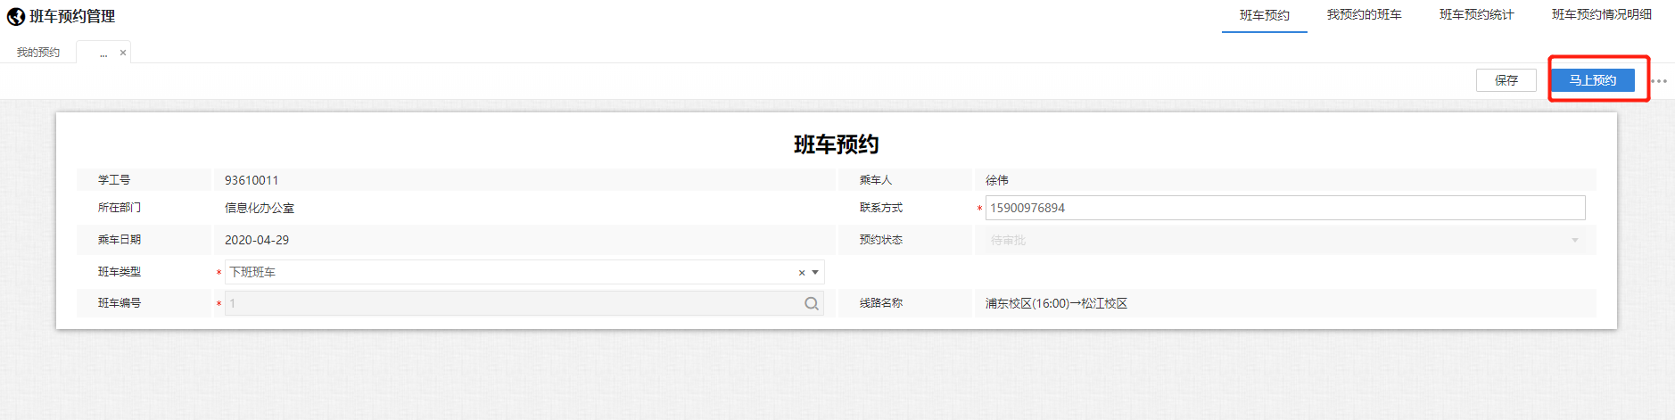
（五）点击右上角的我预约校车，会显示您的校车预约信息
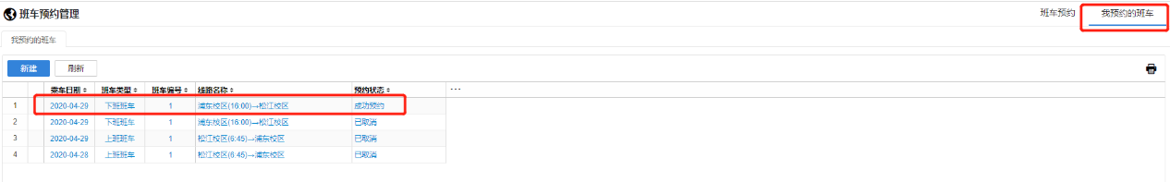
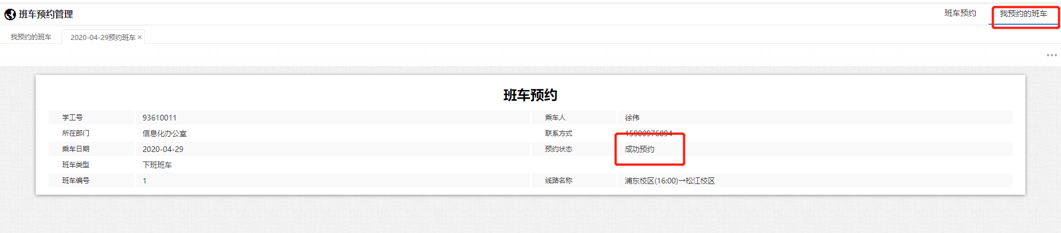

- 手机移动端访问使用说明
（一）您也可通过学校企业微信号进入校车预约系统
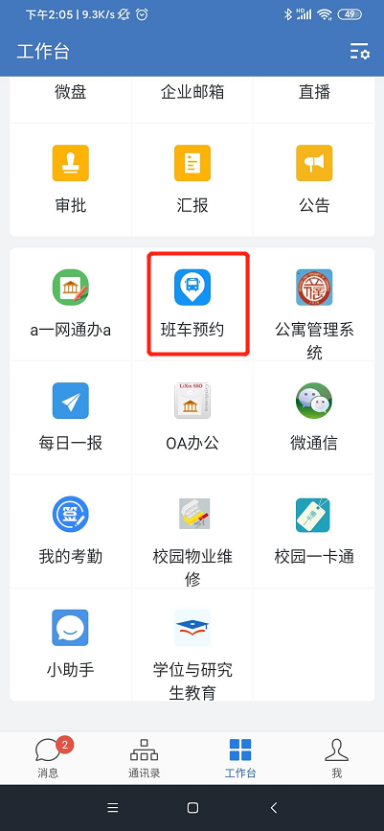
（二）手机二维码扫描登录【校车预约系统】
1、手机微信扫描工具或第三方扫描工具，扫描以下二维码进入校车预约系统

2、由此进入校车预约移动端页面，输入您的数字校园账号进入校车预约系统

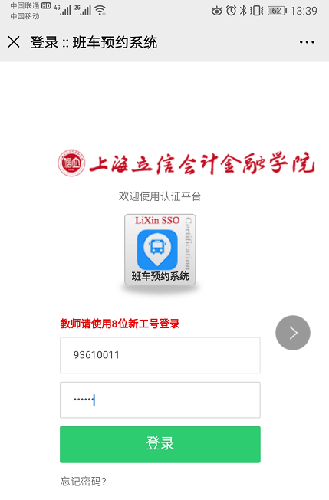
3、点击校车预约，在点击右下角的+号，新建校车预约
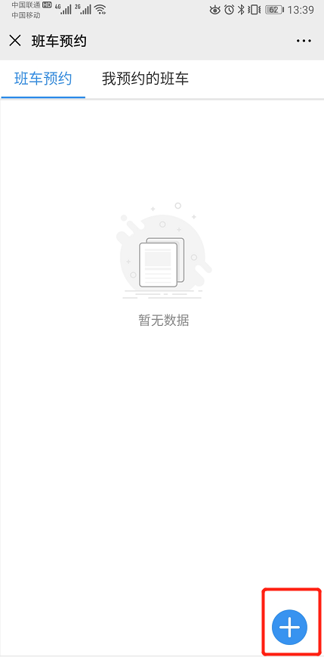
4、先在校车类型里选择上班或下班校车，然后再选择预约校车里面选择线路，最后点击右下角【马上预约】提交完成。上下班校车需分别预约。
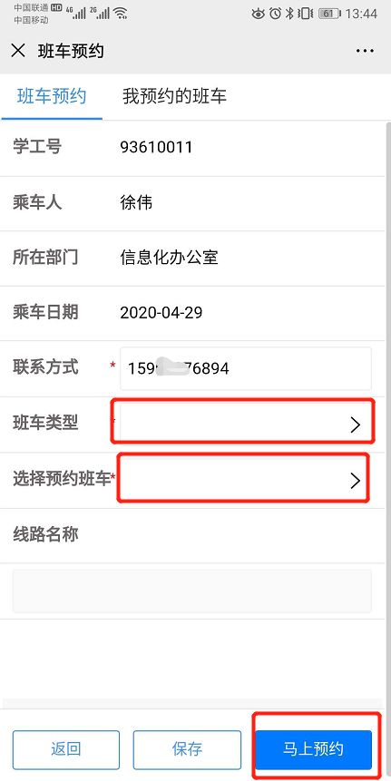
5、点击我预约的校车，可以看到您的预约信息，点击校车线路可以看到预约成功的内容，凭此页面上车。
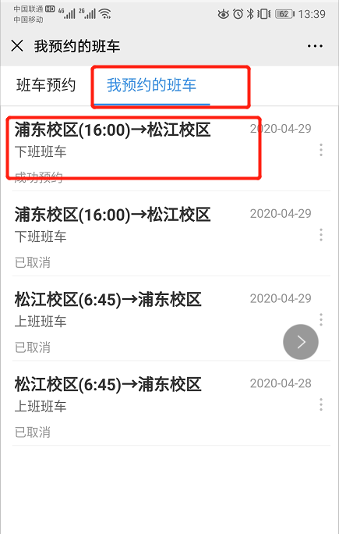
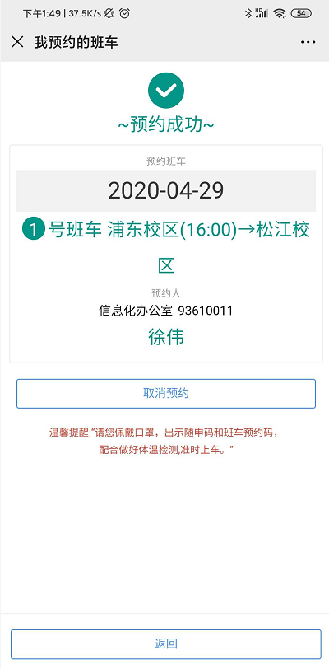
6、如果要重新预约，请在上述页面内点击取消预约，再进入校车预约内重新添加预约。如果你决定第二天不再乘坐校车，请务必取消预约，节约校车资源。

